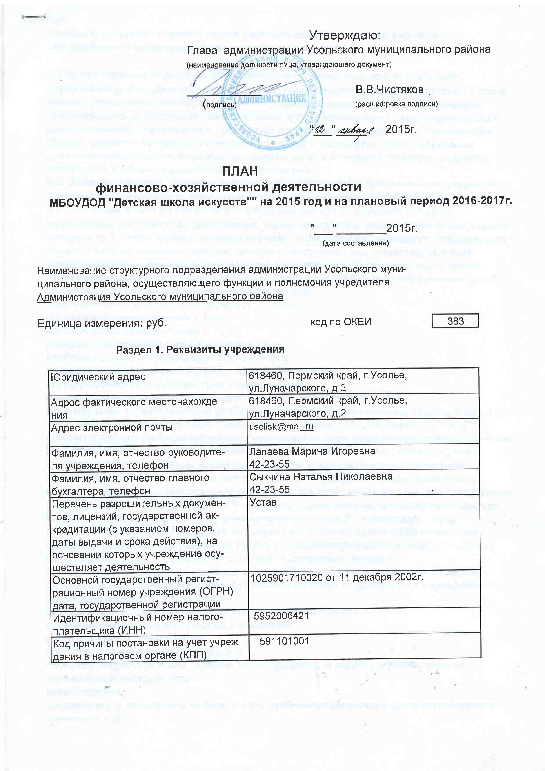
Раздел 2. Сведения о целях, видах деятельности бюджетного учреждения основных показателях финансовой деятельности

2.1 Муниципальное бюджетное образовательное учреждение дополнительного образования детей "Детская школа искусств" единственное учреждение в городе Усолье,
дающее дополнительное образование на профессиональном уровне.
Образование ориентировано на достижение качественного уровня музыкального, хореографического, художественного образования и проводится с углубленным изучением.
Основная цель Школы: развитие мотивации личности к познанию и творчеству путем реализации дополнительных образовательных программ и услуг в интересах личности, общества, государства в сфере художественного образования.
2.2. В основу учебного процесса положены государственные программы по предметам начального музыкального, хореографического, художественного образования.
2.3. Основным видом деятельности Учреждения являются: обучение детей на музыкальных инструментах (фортепиано, баяне, аккордеоне, домре, балалайке, скрипке, гитаре и др.), теории музыки, основам ритмики, классического, народного, современного танцев, основам живописи, рисунка, декоративно-прикладного искусства, основам вокально-хоровых навыков и другим видам искусства. Для достижения своих целей Школа реализует образовательные программы дополнительного образования детей по следующим направлениям (видам деятельности):
- подготовительный класс - срок обучения 1-2 года,
- фортепиано - срок обучения 5,7 лет,
- хоровой класс - срок обучения 5,7 лет,
- народные инструменты - срок обучения 5,7 лет,
- изобразительное искусство - срок обучения 5 лет,
- декоративно-прикладное искусство - срок обучения 5 лет,
- хореографическое искусство - срок обучения 7 лет,
- ранняя профессиональная ориентация учащихся - срок обучения 1 год.
Срок обучения устанавливается учебными планами образовательных программ по видам искусств. Осуществляется подготовка одаренных детей к продолжению обучения в средних и высших учебных заведениях (музыкальных, хореографических, художественных).
2.4 Школа вправе сверх установленного муниципального задания оказывать услуги, относящиеся к её основным видам деятельности, предусмотренным настоящим Уставом, в установленной сфере деятельности, для граждан и юридических лиц за плату и на одинаковых при оказании одних и тех же услуг, условиях. Порядок определения указанной платы устанавливается Учредителем, если иное не предусмотрено законом.
Школа может осуществлять предпринимательскую и иную, приносящую доход деятельность, постольку поскольку это служит достижению целей, ради которых она создана, и соответствует указанным целям. Предпринимательская и иная приносящая доход деятельность осуществляется Школой в следующих формах:
1) оказание платных дополнительных образовательных услуг, выходящих за рамки финансируемых из бюджета образовательных программ по договорам с учреждениями, физическими лицами, в том числе:
- методическое консультирование учащихся и преподавателей,
- преподавание специальных курсов и дисциплин,
- раннее эстетическое развитие,
- подготовка детей к обучению в Школе,
- обучение подростков и лиц, старше 18 лет, различным видам искусства, игре на музыкальных инструментах,
- репетиторство,
- организация и проведение на базе школы учебно-методических мероприятий (семинары) тренинги и т.д.).
2) осуществление концертной, художественно-зрелищной и выставочной деятельности, создание творческих коллективов.
3) создание студий народных промыслов.
4) осуществление издательской деятельности.
5) запись компакт дисков и аудиокассет, создание фонограмм.
6) изготовление и реализация декоративно-прикладного искусства, сценических костюмов.
7) прокат, ремонт и настройка музыкальных инструментов.
2.5. Общая балансовая стоимость недвижимого муниципального имущества на дату составления Плана - 911981 руб. 00 коп.
2.6. Стоимость имущества закрепленного собственником имущества за учреждением на праве оперативного управления - 1725741 руб.07 коп.
2.7. Стоимость имущества, приобретенного учреждением за счет доходов, полученных от приносящей доход деятельности - 263042 руб.80 коп.
2.8. Общая балансовая стоимость движимого и недвижимого муниципального имущества на дату составления Плана, в том числе балансовая стоимость особо ценного движимого имущества Постановлением Администрации Усольского муниципального района от 16.12.2011г. №844 - 1462698 руб. 27 коп.

Форма 1. Показатели финансового состояния учреждения

Наименование показателя | Сумма, руб.
Нефинансовые активы, всего из них: | 1725741,07
недвижимое имущество, всего в том числе: | 911981,00
остаточная стоимость: | 0,00
особо ценное движимое имущество, всего в том числе: | 296 800,00
остаточная стоимость | 62648,44
Финансовые активы, всего из них: | 0,00
дебиторская задолженность по доходам | 0,00
дебиторская задолженность по расходам | 0,00
Обязательства, всего из них: | 0,00
просроченная кредиторская задолженность | 0,00

